ИГРЫ НА РАЗВИТИЕ МЫШЛЕНИЯ

ИГРЫ НА РАЗВИТИЕ НАГЛЯДНО-ДЕЙСТВЕННОГО МЫШЛЕНИЯ
Кто где живет
Цель. Учить самостоятельно определять основание для группировки; подбирать к образцу не один, а несколько предметов.
Оборудование. Игрушки, строительный материал, мебель.
Ход игры. 1-й вариант. Педагог строит из настольного строителя два больших загона: в один из них ставит игрушку, изображающую животное, в другую – машину. Перед ребенком расставляет вперемешку игрушки (животные и машины, сначала 6, а затем 8–10) и просит подумать, найти для игрушек дом – расставить всех по местам. Если ребенок ошибается, педагог переставляет первые две игрушки правильно, а затем не вмешивается в действия ребенка. Затем вновь игрушки расставляются вперемешку. Другой ребенок выполняет задание. В конце игры подводится итог: «В этом доме живут животные, а в этом находятся машины».
2-й вариант. Педагог ставит перед детьми шкаф и стол из кукольной мебели. На одном из столов разложены вперемешку кукольная посуда и одежда. Педагог вешает в шкаф одно платье, а на стол ставит одну тарелку и предлагает ребенку разложить все вещи по местам. В процессе работы помогает и по окончании подводит итог: «Здесь, в шкафу, висит вся одежда – платье, пальто, кофточка, а на столе стоит вся посуда – тарелки, ложки, чашки».
3-й вариант. Педагог строит «зоопарк» и располагает в одном загоне зверей, а в другом – птиц. В дальнейшем игра проводится аналогично прежним вариантам.

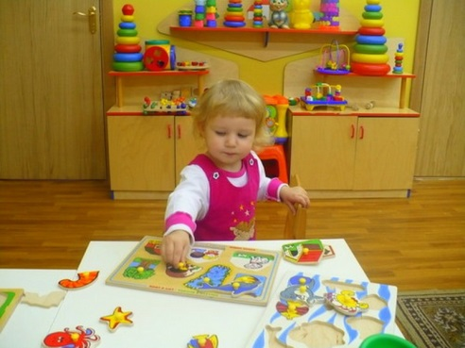

Протолкни «все такие»
Цель. Учить подбирать к одному образцу несколько объектов, выделяя их среди других; формировать первичное обобщение – «все шарики», «все кубики», «все большие», «все маленькие».
Оборудование. Коробки с прорезями (по одной на каждой коробке) в форме круга, квадрата, треугольника, объемные геометрические формы (шары, кубы, треугольные призмы), предметы этих же форм.
Ход игры. 1-й вариант. За столом сидят рядом двое детей. На столе две коробки (одна – с квадратной, другая – с круглой прорезью) и вперемешку объемные формы (шары, кубы, башенки с треугольным сечением), все одного размера по три каждого вида. Педагог дает одному из детей коробку с круглой прорезью, а другому – с квадратной и ставит условие: отобрать сразу все, что можно протолкнуть в данную коробку. Ребенок отбирает фигурки среди лежащих на столе. Если он выбирает правильно, например шары, но берет не все, а только один или два шара, педагог напоминает ему, что нужно взять «все такие» (указывает на шары). Если же ребенок берет не только шары, но и башенки, он предлагает ребенку попробовать «только такие» (указывает на шар) и помогает путем проб отобрать, какие именно формы (шары) можно бросить в эту коробку.
После того как дети отберут и бросят в прорези коробок нужные формы, педагог подводит итог: «Правильно, Таня собрала все шары и бросила их в коробку, а Костя отобрал все кубики и бросил их в свою коробку». Предлагает детям открыть коробки и еще раз посмотреть, что в них лежит.
2-й вариант. Коробки с прорезями стоят на столах. На некотором расстоянии от стола на стульях разложены геометрические фигуры. Педагог предлагает детям подойти к стульям и внимательно посмотреть, какие фигуры он спрячет в свою коробку. Напоминает, что подходить к столу можно только один раз, поэтому надо сразу взять все необходимое. Раздает детям корзиночки или сумочки, в которые они складывают шарики, кубики или трехгранные призмы. Дети отбирают свои фигуры, кладут в сумочки и несут к столу. При проталкивании проверяется правильность подбора. Затем педагог подводит итог игры, в случае необходимости указывая на то, что не «все такие» были взяты со стола или взяты лишние. Затем называет результат: «Все круглые», «все квадратные», «все треугольные», «все кубики», «все башенки» в зависимости от подготовки детей.
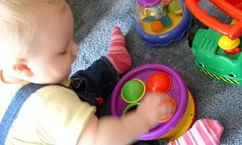
Что кому дать
Цель. Продолжать учить самостоятельно определять основание группировки, выделять существенный для данной задачи признак предмета; учить выделять цвет и форму в качестве основания для группировки предметов.
Оборудование. Флажки, листья разной формы, цвета и величины.
Ход игры. 1-й вариант. Две подгруппы детей сидят на стульях друг против друга: в одной подгруппе – девочки, в другой– мальчики. Педагог раскладывает на столе прямоугольные и треугольные флажки и говорит, что сейчас все будут маршировать с флажками. Только девочкам надо раздать такие флажки (показывает квадратный флажок и дает одной из девочек), а мальчикам такие (показывает треугольный флажок и дает одному из мальчиков). Затем предлагает кому-либо из детей внимательно посмотреть, какие флажки надо дать девочкам, а какие – мальчикам, и раздать их. Если ребенок затрудняется, помогает ему выбрать первые два флажка. Способ раздачи выбирает сам ребенок. Он может раздать флажки сначала девочкам, затем – мальчикам или поочередно. В заключение педагог подводит итог: «У девочек все флажки квадратные, а у мальчиков треугольные». Дети встают в шеренгу и маршируют с флажками под звуки бубна или барабана.
2-й вариант. Детям раздают флажки одной формы, но разного цвета, т. е. группировка производится не по форме, а по цвету. В остальном игра проводится так же, как в первом варианте. 3-й вариант. Педагог приносит в группу одинаковые по форме листья трех цветов (зеленые, красные, желтые), вырезанные из картона. Рассаживает детей тремя подгруппами. Теперь перед ребенком, который должен раздавать листья, стоит задача распределить их на три подгруппы, выделив цвет как основной признак для этого. Когда листья будут розданы, педагог предлагает детям потанцевать с ними. Время от времени он останавливает детей, подняв один из листиков, говорит: «Бегите ко мне». Если он поднимает зеленый лист, к нему бегут дети с зелеными листьями и т. д. В конце педагог поднимает три листочка и к нему подбегают все дети.
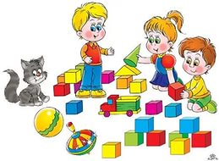

Цвет и форма
Цель. Учить менять основание группировки предметов в соответствии со сменой образцов.
Оборудование. Плоскостные карточки с наклеенными геометрическими формами (круги, квадраты, треугольники, овалы, прямоугольники, трапеции, шестиугольники) шести цветов (красный, оранжевый, желтый, зеленый, голубой, синий) – всего 42 элемента.
Ход игры (проводится индивидуально). Ребенок сидит за столом напротив педагога, он выкладывает перед ребенком на довольно большом расстоянии от него образцы, например красный, синий, желтый круги, т. е. объекты, одинаковые по форме и разные по цвету, и просит ребенка положить сюда «все такие» (показывает на красные круги), сюда «все такие» (показывает на синие круги), сюда «все такие» (показывает на желтые круги). В стороне на столе лежат все карточки этих цветов (квадраты, треугольники, овалы, трапеции, шестиугольники, прямоугольники – всего 18 карточек). Педагог берет одну из -карточек и просит ребенка положить ее «куда надо», протягивает ее ребенку. Если ребенок кладет карточку неверно или же не решается выполнить задание, педагог делает это сам, но при этом ничего не говорит ребенку, а протягивает ему вторую карточку и так по одной все остальные. Когда все карточки будут разложены по цвету, педагог спрашивает ребенка: «Какие формы ты положил сюда?» – либо подтверждает его ответ: «Правильно, сюда ты положил красную карточку».
После этого педагог переходит ко второй части игры, когда меняется принцип группировки (в основу берется форма). Педагог просит ребенка быть внимательным и говорит, что теперь надо выбирать карточки по-другому. Раскладывает перед ним три образца карточки с изображением квадрата, круга и треугольника одного цвета. По одной карточке в случайном порядке подает ребенку круги, квадраты и треугольники всех имеющихся образцов. Ребенок раскладывает их, а педагог уточняет результат: «Молодец, ты разложил верно – сюда все круглые, сюда все квадратные, сюда все треугольные формы».
В дальнейшем меняют цвета и формы для группировки, увеличивают и количество образцов (4–6 одновременно).

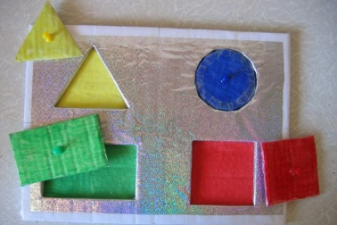
Разложи игрушки в свои домики
Цель. Продолжать учить вычленять основание группировки по образцу, менять основание группировки со сменой образцов, выделять нужные свойства в предмете, отвлекаясь от функционального назначения.
Оборудование. Настольный строительный материал (кирпичики) разного цвета, предметы разного цвета и коробочки разной формы (круглые, квадратные, прямоугольные, треугольные), игрушечный телевизор, кубики, шарики разных цветов, маленькие куколки в платьях разного цвета и т. д.
Ход игры (проводится индивидуально). Педагог выкладывает на столе из кирпичиков разного цвета 2–4 домика в форме квадратов. Затем раскладывает предметы разного цвета и формы и просит ребенка внимательно рассмотреть домики, подумать, какая игрушка в каком домике живет, и расставить их в свои домики. Если ребенок ошибается, педагог молча, не объясняя принцип группировки, перекладывает одну-две игрушки в нужные домики. В конце спрашивает: «Какие игрушки ты положил сюда. А сюда?», т. е. помогает ребенку осознать принцип группировки и зафиксировать его в слове.
После этого педагог предлагает ребенку разложить игрушки по-другому, так как будут уже другие домики. Из кирпичиков одного цвета строит домики разной формы (квадратный, треугольный и круглый). Снова все игрушки и предметы перемешиваются и расставляются на столе в случайном порядке. Ребенок раскладывает их по домикам. Педагог при необходимости оказывает ему помощь, а в заключение вновь помогает осознать уже новый принцип группировки: «Правильно, сюда ты положил все круглое, сюда все квадратное, а здесь треугольное».
При повторном проведении игры сначала предлагается группировка по форме, потом по цвету, т. е. каждый раз меняется порядок выделения принципа для группировки предметов.

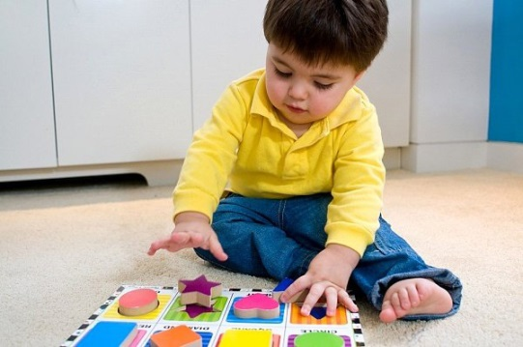

Принеси такие же
Цель. Выделять свойство в предметах, отвлекаясь от их функционального назначения; подбирать к одному образцу группу предметов, находить эти предметы в групповой комнате; определять словом принцип подбора.
Оборудование. Карточки с изображением разных форм разного цвета, игрушки и мелкие предметы разной формы и цвета.
Ход игры. Педагог заранее раскладывает в разных местах групповой комнаты предметы, разные по форме и цвету. Дети распределяются на три подгруппы и рассаживаются на стулья в разных местах комнаты. Педагог приглашает к себе по одному ребенку (ведущему) из каждой подгруппы и просит взять из коробки карточку, не показывая ее детям. Ребенок берет карточку, возвращается к своей подгруппе, показывает ее им так, чтобы не видела другая подгруппа. Все дети должны принести игрушки соответствующей формы или цвета. Если выбор производится по форме, то на карточке дается только контур формы, а если по цвету, то одна сторона карточки окрашена в соответствующий цвет. Дети приносят предметы и садятся с ними на стулья. Педагог спрашивает у каждой группы, какая карточка была у них. Дети отвечают (красный, желтый; квадратный, круглый), и ведущий показывает всем свою карточку.

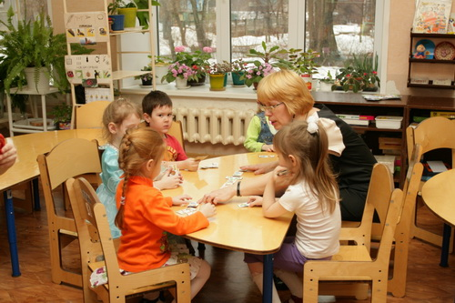

Разложи картинки в свои конверты
Цель. Группировать предметы по разным свойствам (форме, цвету, величине); самостоятельно выделять принцип группировки, опираясь на образец; осмысливать и закреплять в слове результат своих действий.
Оборудование. Конверты с наклеенными или нарисованными геометрическими формами, разными по цвету и величине (например: круги желтого, красного, синего цвета, большие, средние и маленькие; треугольники, овалы, шестиугольники трех цветов и трех величин), картинки с изображением предметов разной формы, цвета, величины, подносики.
Ход игры. 1-й вариант (проводится со всеми детьми). Играющие сидят за столами. Перед каждым ребенком по три конверта (например, на одном наклеен треугольник, на другом – овал, на третьем – квадрат). У сидящего рядом не должны повторяться формы, т. е. конверты с другим сочетанием форм (например, круг, прямоугольник, квадрат). На подносе перед каждым ребенком несколько картинок, которые он должен разложить по конвертам (так, картинки с изображением пуговицы, арбуза, круглых часов надо положить в конверт с кругом и т. д.).
Когда картинки будут разложены по конвертам, педагог вызывает к наборному полотну одного из детей и просит его вложить в наборное полотно свои конверты, а под ними вставить картинки, изображения которых соответствуют данной форме. Ребенок объясняет, на основании чего он сделал такой выбор. При необходимости педагог помогает ему.
2-й вариант. Проводится так же, но картинки различаются по цвету, и на конвертах изображены круги разного цвета; на картинках предметы (шары воздушные, цветы, карандаши, ленточки, платочки) тех же цветов.
3-й вариант. Проводится так же, но признаком, по которому проводится группировка, становится величина (например, на конвертах изображены круги одного цвета, но разной величины – большой, средний, маленький; на картинках – большие, маленькие, средние машины, матрешки, колокольчики, мячи и др.).

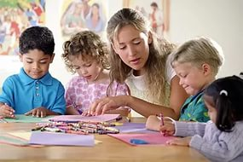

По грибы
Цель. Учить подбирать к образцу не один, а несколько объектов одного цвета; закреплять результат обобщающим словом.
Оборудование. Грибы из счетного материала (шляпки разного цвета – красные, желтые, белые, коричневые), корзиночки для сбора грибов.
Ход игры. Дети сидят на стульях в ряд. Педагог расставляет на полу грибы двух цветов, например красные и желтые. Берет две корзиночки и в одну из них кладет гриб с красной шляпкой, в другую – с желтой. Отдает корзинки двум детям и просит собрать в них «такие» грибы, какие лежат в корзинках. Дети собирают грибы, а остальные наблюдают за их действиями. Затем дети показывают, кто что собрал в корзинку, и результат обобщается в слове – «все красные», «все желтые».

